B10011218 梁凱傑

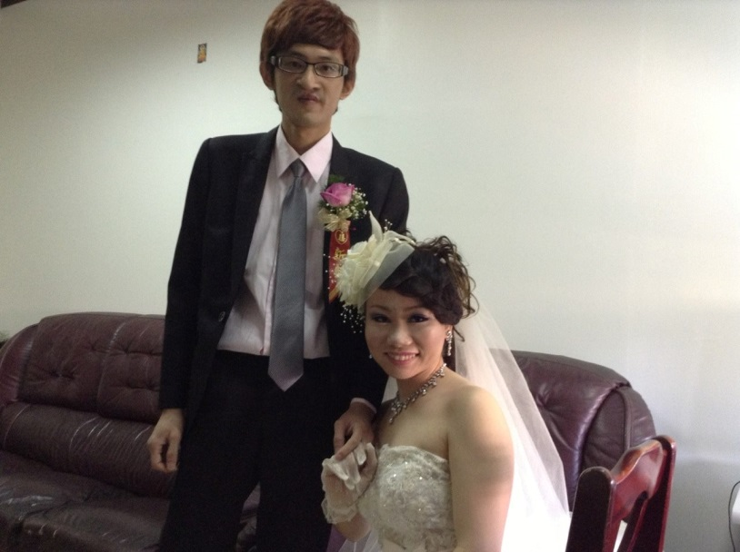 他是是個大陸新住民吳春花,這是他們結婚時的照片。表哥從26歲去大陸工廠支援上班的時候跟嫂嫂是上下屬的關係，一開始兩個人沒有太多的互動，直到表哥上班的公司上辦了一場員工的聚餐剛好嫂嫂坐在表哥的旁邊二個人經過聊天的方式讓彼此認識。

當初嫂嫂因為講話會有大陸人的鄉音,所以一開始在台灣上班的時候還會有遭受到異樣的眼光看待被稱為大陸妹，但因為何大家混熟之後就沒有問題了，飲食方面嫂嫂在台灣一開始吃台灣菜時有點不習慣那麼清淡的菜嫂嫂是在大陸重慶那邊的人他有時候都會做做自己家鄉菜給家人吃吃例如酸辣粉、川北涼粉，現在台灣有許多川菜的小菜館所以他有時候都會去小菜館解解嘴饞。

嫂嫂來了幾個月了，偶爾會跟大陸的家人用視訊聊天，表哥說一年一定要回去2~4次，在大陸的家人有時候也會來台灣看看他。一開始她老公跟她求婚的時候他想了一個禮拜才答應跟他來到台灣生活，嫂嫂下了很大的勇氣跟決心才來台灣地居生活的。

最後我覺得不管是大陸籍還是越南籍的新娘，都是社會的一份子我們都要保持著地球村的想法去對待每個從外地來的辛苦的新住民。